**陆上古丝绸之路上奴隶贩卖**

李超凡

摘要：奴隶和奴隶买卖从罗马共和国时期到帝国时期一直普遍存在，在八九世纪的时候沿着丝绸之路上大肆贩卖达到了顶峰，奴隶被广泛卖到了从爱尔兰到唐朝各个地区。奴隶贩卖也对丝绸之路上的各个国家产生了很多影响。但在11世纪以后，罗马教皇以及天主教推动了废止奴隶制的改革，奴隶制度逐渐消亡。最后，在文艺复兴，启蒙运动过后，奴隶制度在欧洲被彻底废止。

关键词：古丝绸之路，奴隶，奴隶贩卖

**一、引入**

说起丝绸之路，我们能第一时间想到的就是那些光鲜亮丽色彩斑斓的奢侈品，如丝绸，宝石，象牙……我们赞美丝绸之路给我们带来文化交流，歌颂丝绸之路给我们带来的商业繁荣。但在一些无人问津的阴暗角落，传来的是女孩的哭泣，阉人的悲歌，奴隶们对无法主宰自己命运的无奈。

因为这些奴隶，就像丝绸一样，是丝绸之路的商品，用来购买、使用和销售利润，许多奴隶通过陆地和海上长途运输到国外市场进行贸易。虽然那时的奴隶没有幸存下来讲述他们的故事，但他们在艺术、考古学和文本方面留下了痕迹。从这些我们可以看到，奴隶制在整个丝绸之路都有发现，而不是任何文化、地方或时期。它对丝绸之路经济的重要性可能可以与这里讨论的丝绸、马匹或其他商品相媲美。然而，“奴隶在今天的丝绸之路历史中很少扮演一个中心角色。”[1]

在中国春秋时期（公元前770年到公元前476年），百家争鸣，诸侯争霸的局面让中国从奴隶制过渡到封建制，表面上是早早地结束了奴隶制，但在之后的朝代，封建社会形成一种类似奴隶制的贱民制度，完全废止是清朝雍正年间结束的。在此之间，中国也会有不少的人成为奴隶，有的因为犯罪沦为政府的奴隶，或是因为民族战争成为奴隶，或者是在民间因为欠钱签下了卖身契之类，但是无论怎么说奴隶虽然有一定数量但能在国际之间作为商品的奴隶是非常少的，因此在丝绸之路上很少有汉人作为奴隶被交易。

而在遥远的西方，坐落着拜占庭帝国，神圣罗马帝国，波斯帝国，东欧的蛮族部落，北欧的维京商人……在这些文明里面，奴隶制保持了一个相当久的时间，直到12世纪后罗马教皇废除奴隶制到，英国法国的大革命爆发，启蒙运动的掀起，人权才逐渐得到重视，奴隶制才得以废除。因此在西方世界中很长一段时间，奴隶制普遍存在，奴隶也作为商品随着丝绸之路四处奔波。

因此，本文主要研究西方古丝绸之路上的奴隶贩卖历史。

**二、奴隶的产生**

“在罗马帝国，各个省的奴隶是很不平均的，主要集中于意大利，据估计，公元前一世纪时意大利人口共六百万人，其中奴隶占二百万。”[2]在但是我们可以看出在罗马的大城市，奴隶人口占总人口的比例很高。我们不禁思考，这么多的奴隶是怎么产生的呢？他们主要由下面三种方式产生。

**（一）战俘和劫掠**

首先说罗马。

罗马从意大利中部一个小城邦，经过四百年左右的扩张，变成一个囊括地中海的大帝国，战争是它的主要手段。罗马数百年间扩张战争不断，通过战争掠得大量财物和土地。它同时也通过战争也获得大量奴隶，“人所尽知的如公元前一七六年镇压撒丁起义后，掠回八万撒丁人成为罗马帝国的奴隶。”[3]

但是罗马的扩张战争，并都不以掠夺俘虏为其战争目的，而仍以掠取土地、金银财宝以及其他产品等为目的。“罗马和敌人作战时曾俘虏不少人，但一般战俘往往用来交换自己的被俘人员或由敌方赎回，有时甚至还无偿释放。而只对投降后又叛乱的敌人表示惩罚，才把他们卖作奴隶。”[4]

然后作为以劫掠人口闻名于世界的是北欧的维京罗斯人。在九世纪的时候，维京海盗纷纷崛起，“奴隶成为维京社会的关键组成，也是重要的经济来源。”[5]维京长船的袭击可不是一般海盗的强奸劫财，而是为了抓人，受到迫害的主要是当地的土著。这些被抓的土著被称为斯拉夫人，这些人分布在东欧，数量多但又不怎么团结，没有一种统一的民族文化和信仰，没有建立一个强大的国家来抵御维京人的劫掠。被劫掠后，他们的命运就是作为商品流向拜占庭帝国和穆斯林。

在大多数社会中，战俘合法地成为了俘获者的财产。这些人可能包括男人、女人和儿童。拜占庭的诺莫斯（870-79）引用了更早的立法，“根据战争法，被征服的人属于征服者。”[6]这说明在当时那个年代的文明水平，普遍的意识形态思想是认为战俘和被劫掠的人作为被征服者就应该失去自由成为奴隶。

**（二）出卖自由人变奴隶**

谁可以出售？根据古典罗马法，父亲被允许把他的孩子卖为奴隶，但如果他们被卖了三次，他就不再保留他作为父亲的权力——他的遗产（父亲的权力）。294年通过的一项法律试图阻止这种做法，但没有成功。322年的宪法试图通过免除这些家庭的债务来结束因贫困而出售儿童的做法。

许多地方盛行人口买卖，高卢就是其中之一。

“有些高卢人为了一瓶酒就把孩子卖掉，而有些酋长也出卖自己部落的人民，所以有大量高卢人沿着丝绸之路被卖到罗马去。”[7]

作为自由人的父母把孩子出卖也不一定是荒诞的，因为可能有时候遇到饥荒，他们真的会把孩子卖给奴隶主，穷人的生产力低下，不如把孩子卖给富人，自己和孩子都能有一条生路。

不仅仅是孩子，他们甚至可以为了生存保障和借贷关系的时候卖掉自己，自愿为奴。

在萨珊法律中：“一个人可以作为贷款或债务的担保，并在这段时间内有效地作为奴隶。如果债务没有清偿，那么这个人可能会被当作奴隶。”[8]

**（三）家生奴**

奴隶的子女应不应该是奴隶呢？这应该取决于所在的国度和该时期的法律：

“在早期的萨珊统治的孩子继承父亲的地位”[9]

但是大概是在5世纪早期，法律改成孩子继承了母亲的地位。而后来的穆斯林又有不一样的法律。

尽管大多数人觉得奴隶可能不会有家庭，但是事实却是罗马奴隶有家庭的并不少，无论在意大利抑或外省，奴隶的自然繁殖应是其主要来源。

**三、丝绸之路的奴隶市场的形成原因**

从大西洋沿岸的都柏林到太平洋上的山东，在整个丝绸之路上都发现了奴隶市场。但是并不是在整个丝绸之路的发展历史上奴隶市场都非常的热门，因此我们这里主要针对一个奴隶市场的全盛期——八世纪和九世纪。

**（一）奴隶是物**

古罗马法学发达，对奴隶有比较明确的定义。“罗马法认为奴隶是物，是主人的财产。”[10]在罗马人看来，他们只是一种生产资料，会说话的工具，不具有公民的基本权利。这样的思想观念，从古罗马到拜占庭一直保持着传承。

罗马是一个法制的国家，那么既然他们都被法律规定是物品了，那他们就当然可以在市场上面被定价，像丝绸宝石一样在市场上流通，辗转。

**（二）有供给和需求关系**

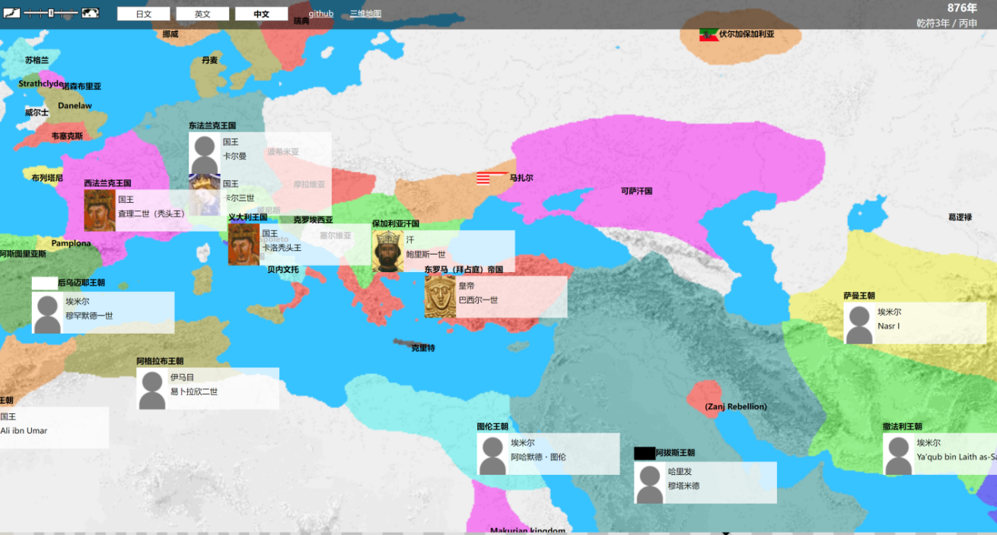

图1 [876年地中海和美索不达米亚平原的地图][11]

1. **供给**

由前文可知，在八、九世纪的时代维京人在东欧劫掠了大量的斯拉夫人，“从8世纪晚期开始，他们的掠夺不仅是为了获得可买卖的商品——包括被卖为奴隶的人——而且是为了他们自己向新领土扩张和对抗日益好战的基督教邻居而需要的劳动力。”[12]

阿拉伯人也从九世纪初开始就活跃在地中海，从西西里岛、意大利南部、希腊岛屿和大陆、伯罗奔尼撒半岛和爱琴海海岸夺取人们作为奴隶和赎金。

在中亚的萨曼王朝（819-999年）期间，邻近的突厥人是他们奴隶的主要来源。在893年，一次突袭就获得了一万到一万五千名俘虏

在丝绸之路时期，拜占庭人和北欧海盗袭击了对方的沿海定居点，有时甚至袭击了更远的内陆地区。在这个阶段，他们都有很多人被掠夺成为奴隶，拜占庭帝国通常会用钱或者用奴隶去把被掠夺的人换回来。

这个时期，拜占庭帝国甚至还会用政策鼓励人民在境外劫掠奴隶。

“在罗马世界，凡在境外抓获奴隶都有奖励，奖品的贵重程度依奴隶的长相和谈吐而定，竞争非常激烈”[13]

这样的政策同时也催生了大量的拜占庭海盗去做和维京人一样的事情：劫掠人口

“988年，阿拉伯地理学家伊本·哈卡尔这样描述这些袭击：‘在我们这个时代，拜占庭人无情地试图袭击叙利亚的海岸和埃及的海滩。他们赶走了所有海岸的沿海居民的船只，并到处俘虏了他们。没有希望，没有从穆斯林那里得到援助，也没有人关心。’”[14]

但也不一定是所有的奴隶都是被劫掠来的

“有些奴隶是自愿卖身上船前往东方的，但“那都是被逼无奈”，近来的饥荒和贫困已达到难以忍受的程度”[15]

这些自愿卖身的人，大多是一些来自北非这种生产力低下的地区，难以生存因此自愿为奴。

总的来说，奴隶通过在（二、奴隶的产生）一章中提到的主要的三种方式大量产生，在八九世纪时期，维京罗斯人，阿拉伯人和拜占庭人都对外进行持续的劫掠，给丝绸之路上的奴隶市场提供了大量供给。

**2.需求**

说起需求，最大的需求来源当然来自罗马和伊斯兰世界的有钱人和贵族。他们会购买大量的奴隶伺候他们

“在罗马帝国的全盛期，若想维持奴隶人口的水准，则需要每年买进25万到40万名奴隶。阿拉伯语世界的奴隶市场也要大得多，因为它的疆域从西班牙一直延伸到阿富汗，奴隶交易的数量远远大于罗马帝国。哈里发和他的妻子每人都拥有一千名奴隶女孩；另一份文献则说他们拥有的奴隶不下四千。”[16]

除了这些贵族和富民，对于罗马帝国和阿巴斯王朝的普通人民来说，对奴隶的需求依然会有，普通家庭一般以农耕，畜牧，建造，采矿为主要生产方式，在地中海沿岸和美索不达米亚平原也有着广阔而肥沃的土地。

“奴隶从童年时代起就被用作家庭佣人。它们被用于劳动、农业、建筑和采矿。女性经常被用作娱乐人员——舞者和音乐家”[17]

因此即使是普通人，也会去到奴隶市场购买奴隶作为劳动力。

“据计算，一个普通的没有特殊技巧的奴隶，在罗马共和国以及帝国时期，正常情况下其价格为五百第纳尔（即供一个中等农户四年食用）”[18]

就是说，在罗马帝国的早期，奴隶的价格非常的昂贵，普通家庭买不起几个奴隶以满足他们的农业需求。但是在八九世纪这个时代，被劫掠的奴隶实在是太多太多，导致在市场上面奴隶的价格大幅下降，这些奴隶自然能够“飞入寻常百姓家”。

奴隶主不仅会购买那些精壮的男奴用来做粗活，一般的奴隶都会在进入市场前被去势，这样他们能被卖出更高的价格，因为阉割被认为能净化和改进斯拉夫人的头脑。

阿拉伯、中国和拜占庭的宫廷都有阉人。一些奴隶拥有修道院机构，以帮助履行一般职责。其他人则充当富人主的私人警卫。

但是在北欧上的维京罗斯人，却丝毫没有罗马人和穆斯林的农业需求，他们是以劫掠为生的文明，他们不需要奴隶帮他们耕种什么土地，顶多他们需要这些奴隶去帮他们管理被抢来的奴隶，或者帮维京人贩卖奴隶。在上文也有提到，这些奴隶也可以用来帮助自己向新领土扩张和对抗日益好战的基督教邻居。

总的来说，罗斯人对于奴隶的需求不高，抢来的大量奴隶就卖给基督徒和穆斯林。基督徒他们出于信仰，不可能去奴役自己的基督徒同伴，毕竟上帝不会允许他们这么做，于是他们只能通过购买获得奴隶。

另一方面，人们还会存在一些性需求，他们对于来自其他民族的美女的身体产生了浓厚的兴趣。

“贝雅族（Beja，分布于今苏丹、厄立特里亚和埃及）女子“面色金黄，容貌俏丽，身材精致，肤质柔滑。若是她们在年轻时被弄到了国外，那可是最极品的床上伴侣。”[19]

另一个关于买家的性需求的证据就是在丝绸之路的另一端：中国唐朝

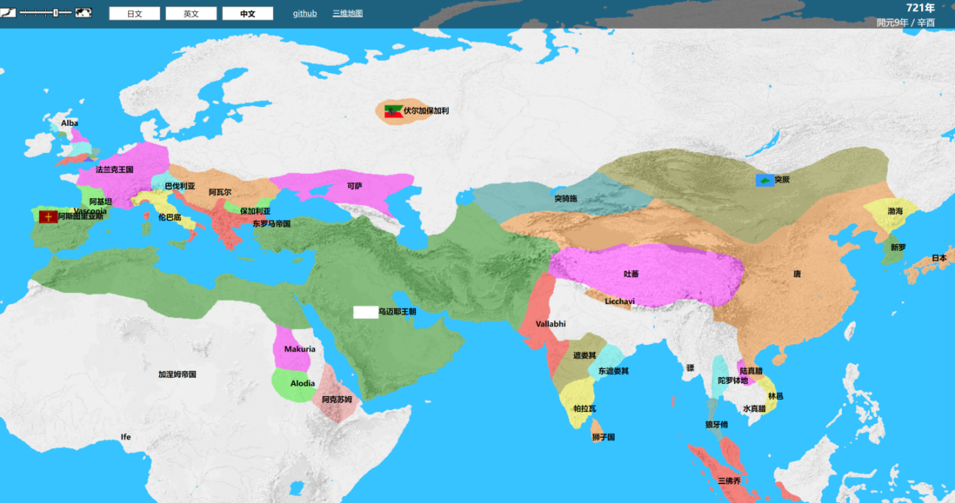

图2 [721年的世界地图][20]

看上图，这是一张8世纪初的世界地图，这个时候唐朝是唐玄宗时期，安史之乱之前，在鼎盛的唐朝，我们能在许多诗句中看到“胡姬”，李白的《少年行》中“五陵年少金市东，银鞍白马度春风。落花踏尽游何处，笑入胡姬酒肆中”提到的胡姬，其实大多数就是古代中亚（以及西亚）的高加索人种，以及东伊朗系与吐火罗系的粟特/波斯/龟兹女子，尤其特指粟特女子，属于白人女性[21]。

胡姬大规模来华始于中唐，兴盛于盛唐和晚唐，终结于五代十国。这就和丝绸之路上的奴隶市场的兴衰期基本重合。西亚和中亚的胡姬被卖到唐朝卖艺卖身，有文人为之赋诗，富人一掷千金。因此不仅只有在罗马和伊斯兰对这些奴隶有性需求，远在东方的唐朝人也可以成为这些奴隶的客户。

**（三）政府支持**

不仅仅是商人从奴隶身上获利：他们经过的土地的政府或登船港口以及他们出售的市场经常征税或垄断。

“在君士坦丁堡有一个奴隶市场——但一些当代的资料指出，商人经常避开它，因为高税收，船只停靠在安提阿。”[22]

拜占庭帝国通过奴隶交易征收到大量税收，政府当然会鼓励奴隶交易，前面的（1.供给）中也提到拜占庭用物质鼓励人民去外族掠夺奴隶。

另外，坐落在今天格鲁吉亚地区的可萨，也是通过在丝绸之路上从商业活动征得的高额税款，以保证可汗的安宁和财富来源。

大量的奴隶引入，不仅增加了国家的贸易和经济增长，还给国家带来了很多劳动力和税收，统治者也从奴隶买卖中获取了很大的红利，在政策上面给予奴隶交易很多支持。

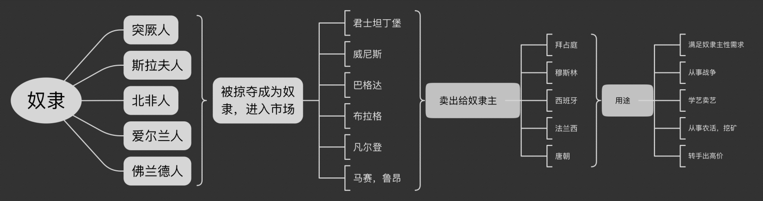

图3[奴隶从产生到被消费的思维导图（自制）]

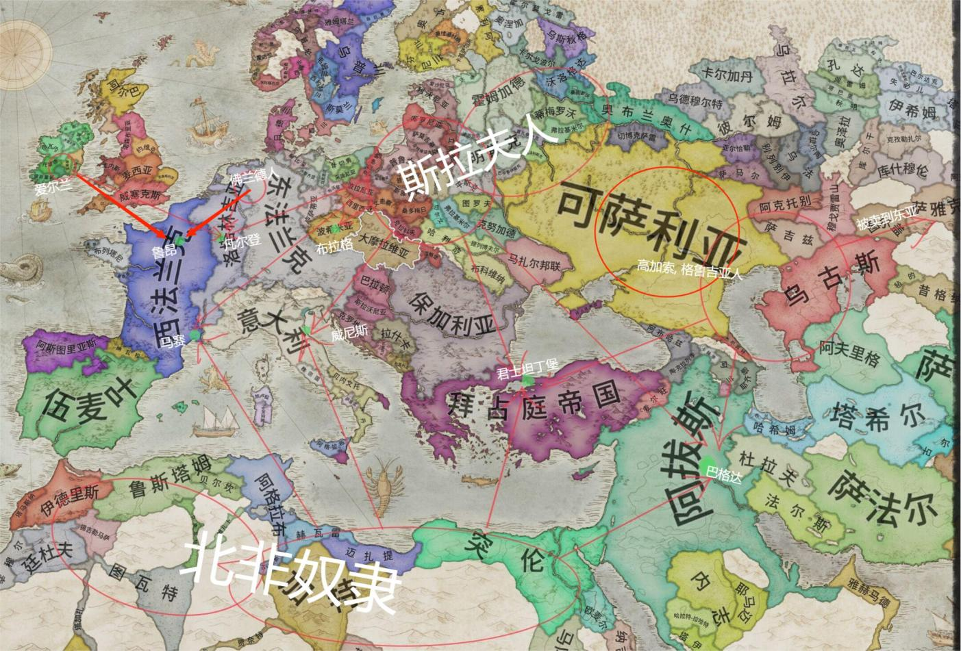

图4[867年奴隶贩卖基本情况参考地图（自制）][23]（绿色是当时大型奴隶贩卖商业中心，红圈是奴隶主要来源）

**四、丝绸之路上奴隶交易的影响**

**（一）丝绸之路上国家的经济增长**

奴隶市场在欧洲蓬勃发展，在公元961年市场上就已有13000多名斯拉夫奴隶。到了10世纪中叶，布拉格发展成为主要商业中心，吸引着维京罗斯人和穆斯林商人到此交易锡器、皮革和人口。

“出卖奴隶的收入支撑着9世纪欧洲进口贸易的飞速增长。靠着在大规模人口买卖中赚取的资金，人们对一些紧俏奢侈品——丝绸、香料和药物的需求量开始增加。”[24]

在当时的年代，出入口贸易占国家经济水平的比重很高，随着欧洲东西部经济的发展，外加伊斯兰银币的大量涌入，城镇和人口都取得了突飞猛进的增长。紧随其后的是城镇之间联系的强化以及货币需求量的增加，也就是说，贸易活动开始以货币为基础，而不是（比如说）以毛皮为基础。随着这一转型的出现，地方社会开始变得更为复杂、更为成熟。社会开始分层，都市中产阶级也涌现出来。金钱，而不是人力，成为了与东方贸易交往中的通用媒介。[25]拜占庭阿拉伯等国家靠着大规模人口买卖的资金去购买唐朝生产的丝绸，或者直接以奴隶为货币换取东方奢侈品。在这个时期，丝绸之路上的东西方贸易空前增长。

**（二）威尼斯的崛起**

“威尼斯在资源方面十分匮乏，处于大片咸水沼泽之中，而且无大片耕地可以耕种甚至连可以饮用的淡水都成问题”[26]

威尼斯从一片原先的珊瑚湖沼之地，靠着从大规模的东方贸易中获得的巨额收益，摇身一变成了一座点缀着精美教堂和奢华宫殿的富丽都市。[27]

今天的威尼斯看起来无比的辉煌，让威尼斯崛起的星星之火却是发端于无情的奴隶买卖。起初的威尼斯的城市建设所需要的金钱就来自威尼斯商人买卖奴隶带来的收益。

“早在8世纪后半叶，也就是威尼斯刚刚成为定居地的黎明时期，当地商人们就已参与到奴隶交易当中——尽管当时交易量并不大，需要假以时日才能见到收益和利润”[28]

威尼斯的商人通过和东方签订了许多买卖的协议，让威尼斯形成了一个巨大的贸易市场，威尼斯的资源在此之后依赖于外界的进出口贸易，随着它经济的提升，它在之后的宗教和政治上面也得到了一定程度的提升。

自西罗马帝国灭亡之后，天主教国家群雄并起，威尼斯的经济强大给他的宗教带来了一种独立的气息，以至于在13世纪十字军东征的时候，这群威尼斯人能以利益关系唆使十字军血洗君士坦丁堡。

总之，丝绸之路的奴隶买卖导致威尼斯从珊瑚湖沼之地变为一个富丽堂皇的贸易中心，为之后威尼斯的崛起埋下了伏笔。

**（三）促进文化的交流和繁荣**

虽然这些奴隶绝大多数仍然是文盲，被历史遗忘，但也有一部分被训练成艺人，由主人出租，不论男女。

“从丽莎·尼尔森在几次关于伊斯兰传统的讨论中所说的底层的音乐小妾，到上层的精英妓女。丝绸之路的任何一种文化都可以有同样的区别。这些奴隶的精英受过高等教育，有文化，有些人留下了自己 的诗歌遗产。他们的成就也被记录在男性崇拜者的诗歌和作品中。伊斯兰传统中的两部这样的作品是贾希兹（776-869）的《关于歌唱女孩的书信》和伊本·阿 尔－鲁米（836-96）的《ʿAmhamah的歌唱奴隶女孩瓦希德》据说其中最好的知道多达 4000首歌曲。”[29]

这些从西方世界送到东边的奴隶，有的受过教育，能够朗读一些经书，能够唱歌跳舞。在唐朝，胡姬的异域美貌与能歌善舞倍受达官贵人、文人墨客的推崇，引无数迁客骚人为之赋诗，她们把异域的文化向东传递，从一定程度上这些胡姬丰富了唐朝的娱乐生活，进一步促进唐代文化的繁荣。

**五、丝绸之路上奴隶交易的凋敝**

**（一）10世纪中期的战乱**

丝绸之路上的奴隶贸易，自十世纪初达到顶峰后开始衰落。10世纪的20年代到60年代，连年都是寒冬，穆斯林的食物短缺成为常态“10世纪50年代连续七年的粮食歉收让很多人都失去了理智，他们开始掠夺和攻击对方。”[30]

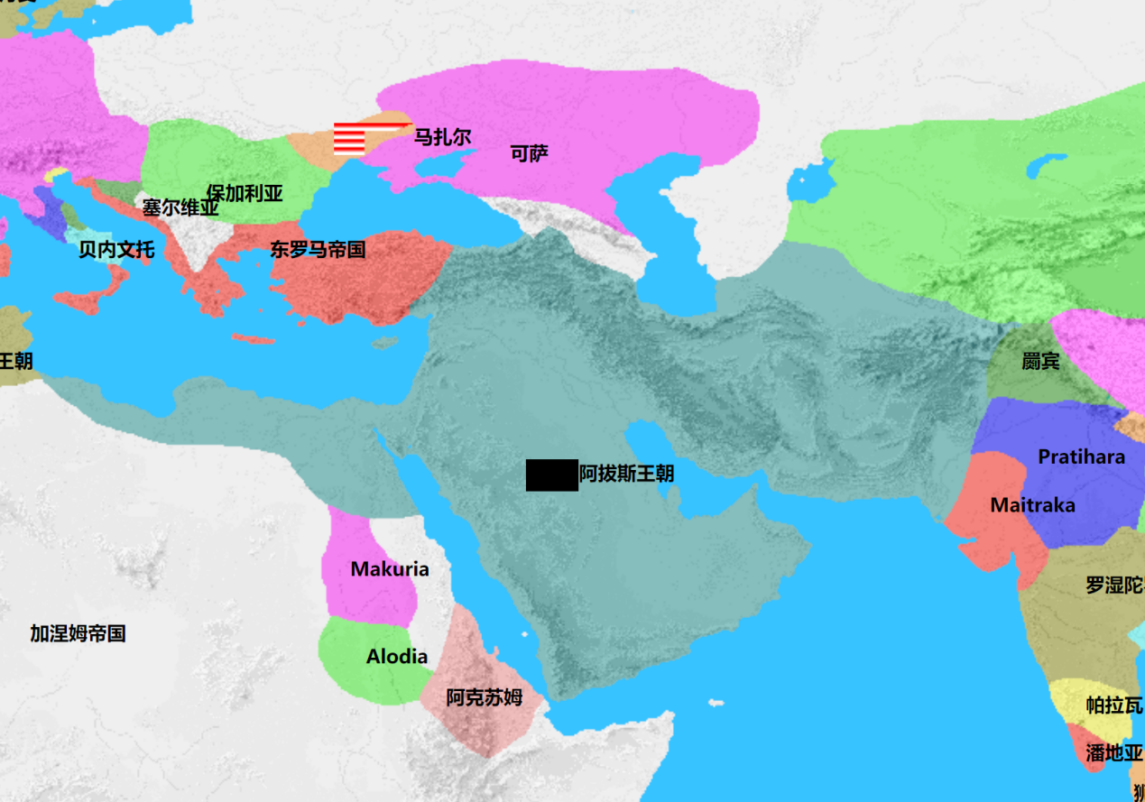

图5 [820年的伊斯兰王国][31]

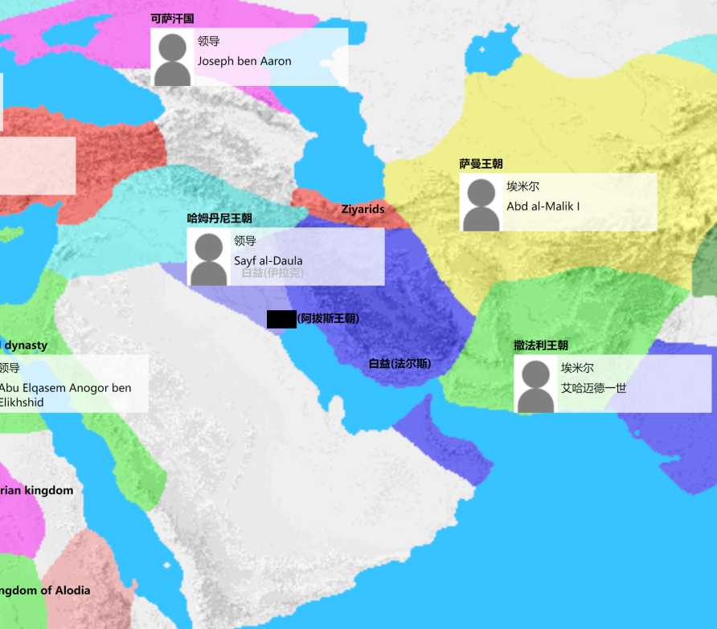

图6[957年的伊斯兰王国][32]

从上述两张图的比较发现，曾经稳定了三百年的伊斯兰政权陷入一片混战。这里曾经的繁荣疏远了中央和地方边远地区的关系，在饥荒的导火索下，危机一触即发。

在这样的动荡的时局中导致贸易的下滑，商人没法在这样不安全的环境下像以前一样在大市场中交易奴隶。

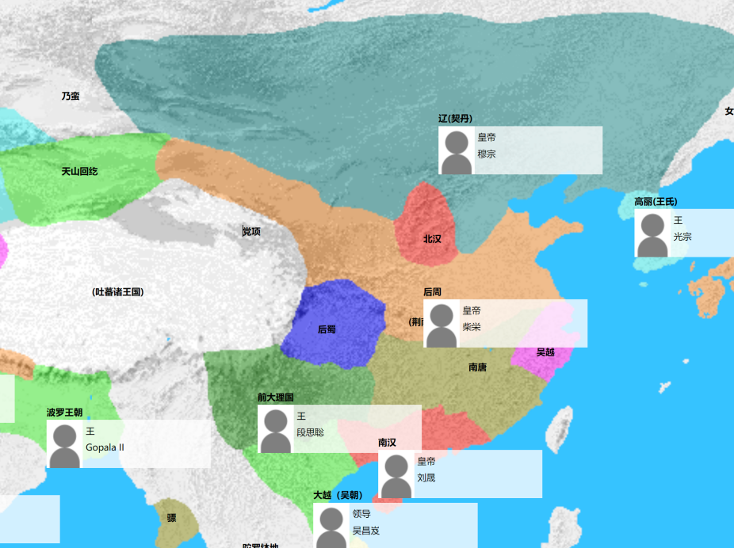

图7 [957年的中国][33]

由上图我们可以看到，957年的时候，唐朝的政权已经土崩瓦解成零碎的国家，即五代十国时期。东方的环境不是那么的安逸平稳，战乱带来生产力的流失，东方不再有那么多丝绸用来交易西方的奴隶。因此在十世纪中期，整个丝绸之路上的奴隶市场走向了衰落。

**（二）11世纪后的大垦殖运动和天主教禁止蓄奴**

11世纪的来临，欧洲农民慢慢地拥有了更多的耕牛。铁器也在这一阶段开始发展，越来越多的斧头让人们有能力快速砍伐森林，获得新的土地；铁制的耕犁能够帮助农民犁开坚硬的土地，比传统耕犁的效率要高出很多。

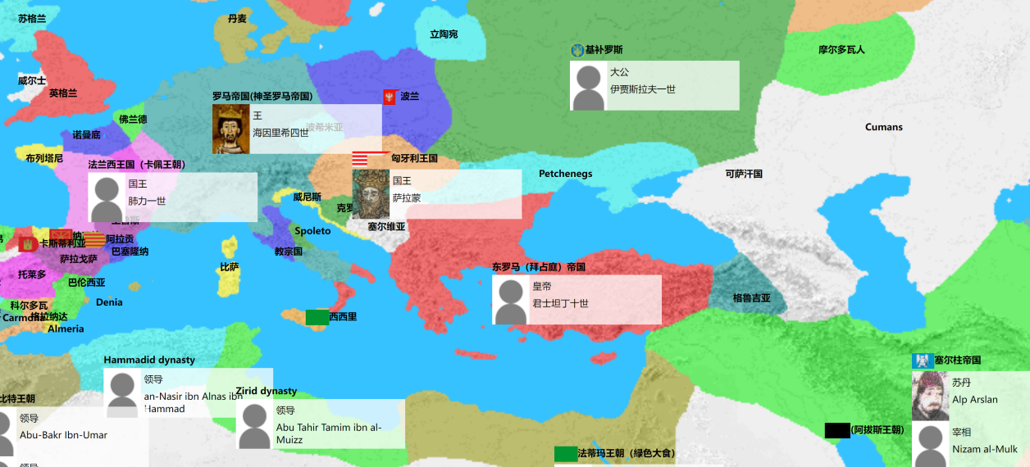

图8 [1065年的世界地图][34]

从图8我们看到，在十一世纪，塞尔柱帝国崛起，并且不断对拜占庭帝国攻击，此时东罗马帝国在欧洲江河日下，在西边的罗马天主教皇却是蒸蒸日上，如下图，到了90年代，双方的平衡被打破，东罗马帝国逐渐失去他的领土。

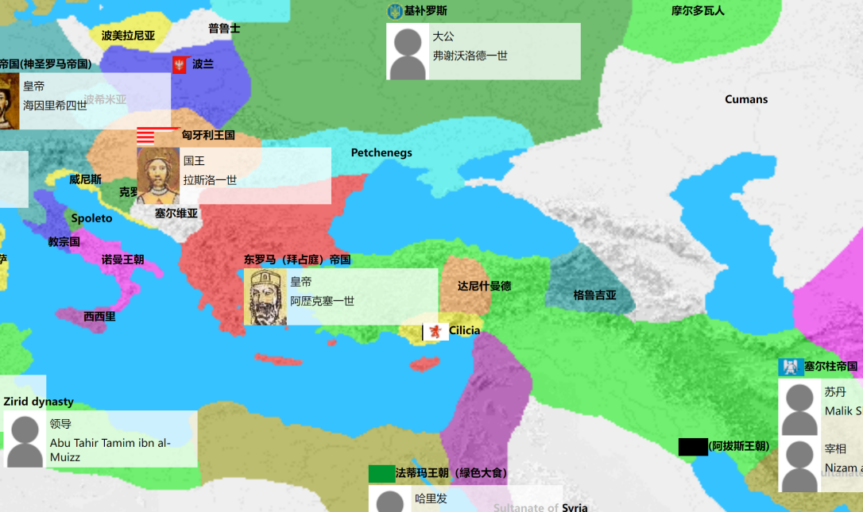

图9[1091年的世界地图][35]

在东边战乱期间，神圣罗马帝国已经进入了一个封建时代。

“教皇、主教和僧侣力求终止奴隶制”公开号召人们废弃奴隶制度。[36]并向奴隶主们呼吁：为了到达天国应该解放他们的奴隶。

但是为什么教会反对奴隶的存在——奴隶没有信仰的自由，也没有财产可以捐赠给教会。所以，教会严格禁止奴役基督徒。

废奴使基督教第一次实现了其博爱的理想，而教会法律的系统化则被其看作是“它体现 博爱思想的自由之路”。直到最后教会法明文规定“基督徒拥有一个基督徒作为奴隶是一项罪孽”。 [37]

在中世纪西欧基督教会的影响无所不在，教会抛弃了奴隶制度，蓄奴思想在西欧也就再也没有立足之地了。

废除另外一个原因就是教皇需要他们站出来开垦土地。

教会扩张自己的势力，首先需要的就是更多的信徒。更多的信徒意味着更多的捐赠，捐赠的财富越多，教会就能购买（或开垦）更多土地，也能建造更多的修道院，进一步发展壮大。所以，教会首先希望的，就是更多的信徒。

“从 11 世纪至 14 世纪中叶， 大约持续了三个半世纪的时间。垦殖面积如此之大，触动了西欧大部分土地。布瓦松纳告诉我们， 在此之前，西欧的大部分土地都是森林、荒地和沼泽。在意大利，在基督教的西班牙，都只有很小 一部分土地有人耕种。法兰西土地的一半或一半以上，低地国家和德意志土地的三分之二，英格兰土地的五分之四，都没有耕种。”[38]

从11世纪初期开始，教会就开始鼓励人们开垦新的土地，提供牲畜农具等支持，并且给出了一个极其诱人的条件：开荒，可以让奴隶获得自由之身。

实际情况也确实是这样，教会还提出了更好的条件，以往的很多农奴，无法成为修士或者修女。

而现在，垦荒之后的新定居点，居民们可以将孩子送到修道院，穷人家的孩子也能学习读写，也能成为修士，提升自己的社会地位。这样的改变，是非常诱人的。

在这样的一系列制度后，奴隶们被财产和自由所吸引，走向荒芜的田野，走向人迹罕至的森林、山地和沼泽，进行了一场史无前例的拓荒及移民。奴隶的数量也开始大量减少。

总之蓄奴习俗、蓄奴法律和蓄奴思想的废弃使蓄奴制度失去了它赖以生存和发展的社会环境和文化氛围。

“尽管毗邻的异教区域和与异教斗争的地区的奴隶贸易十分发达但却无法渗透进西欧本土” [39]

西欧走向了教皇统治下的封建，虽然奴隶依然还是在一些地方存在，但是和八九世纪的世界相比，已然大不如前，奴隶制逐渐瓦解，丝绸之路上的奴隶贩卖也因此凋敝了。

**（三）文艺复兴和启蒙运动时期**

随着后续文艺复兴和启蒙运动的影响，以及英国光荣革命，法国大革命，逐渐开始提倡自由和人权的观念，另一方面，边沁功利主义的提出，从功利主义道德观把每个公民的利益平等化，追求全体社会的福祉最大化，否定了奴隶这种身份的存在。更何况，若是公民像中世纪一样随时可以被掠夺成为奴隶，会降低全民的安全感，违反了功利主义。

在一个充满全新思想解放的时代，奴隶作为人的基本权利在西欧得到了重视，曾经奴隶和奴隶主的关系逐渐被一些雇佣和合作的关系取代，也许在奥斯曼，伊朗地区仍然有一些奴隶制的保留，但是此时奴隶的贩卖再也不会像中世纪那样的大张旗鼓。在美洲的建立前期也是有大量的黑奴存在，但是这样不正义的行为终将在正义的战争与革命后取缔，在丝绸之路被摆上货架的奴隶随着人们思想观念的进步最终得到了救赎。

**六、结 语**

基于以上分析，我们可以发现，在八九十世纪丝绸之路上奴隶贩卖兴起的原因本质就是在这个时代对奴隶的供给和需求量空前绝后，人们对奴隶的认识也是他们只是物品，不配有人权，政府希望得到高税收，用好的政策激励人们去掠夺买卖奴隶，在拜占庭伊斯兰掀起了一股自下而上的“奴隶热”，经此一举，确实让丝绸之路上的奴隶贩卖现象出现前所未有的盛况，也推动了商贸的发展，但是却严重损害了被无辜掠夺奴役的奴隶的利益。后来，十世纪的战乱使得东部奴隶买卖萧条，接着11世纪欧洲西部的大垦殖运动需要人力开荒以及天主教国家出于教义的人道关怀产生了禁止蓄奴的立法，推动了奴隶买卖的凋敝。随着时代的发展，文艺复兴，工业革命，启蒙运动，人权和自由逐渐得到重视，最终导致了人们思想的觉醒，在世界各地都发起了反对奴隶制的革命。究其根本，奴隶制度和丝绸之路上奴隶的交易的一大根源就是人们对“奴隶是物”的意识形态，产生一些民族主义的思想和对人权的轻视，由此产生了掠夺，出卖人口的现象，而有钱人认为他们该被奴役，供给和需求催生了这种不正义的交易，让丝绸之路上充斥了这种买卖人口的罪恶。但是我们随着科技的发展和思想的解放，这种极端主义自然会被道德观否定，失去了供给和需求的奴隶买卖因此凋敝。

这启示我们，贩卖奴隶这种不正义的制度是不可能长久的，在科技发达，文化繁荣的今天我们要提倡人权和自由。丝绸之路上的奴隶交易及其崩溃向我们生动地诠释了一个在历史的长河中不断重演的规律：一切不正义的，蔑视人权，反对自由的制度和交易终将会被正义审判并取缔。

〔作者李超凡，上海科技大学信息学院本科生〕

1. Susan Whitfield：Silk, Slaves, and Stupas页250
2. 霍普金斯：《征服者和奴隶》
3. 马克垚.罗马和汉代奴隶制比较研究[J].历史研究,1981(03):31-45.
4. 马克垚.罗马和汉代奴隶制比较研究[J].历史研究,1981(03):31-45.
5. 彼得·弗兰科潘,邵旭东,孙芳.《丝绸之路:一部全新的世界史》第七章《奴隶之路》
6. Susan Whitfield：Silk, Slaves, and Stupas页257
7. 马克垚.罗马和汉代奴隶制比较研究[J].历史研究,1981(03):31-45.
8. Susan Whitfield：Silk, Slaves, and Stupas页253
9. Susan Whitfield：Silk, Slaves, and Stupas page 254
10. 马克垚.罗马和汉代奴隶制比较研究[J].历史研究,1981(03):31-45.
11. [世界时间线地图]http://gonnavis.com/timeline/twha/
12. Susan Whitfield：Silk, Slaves, and Stupas page 258
13. 彼得·弗兰科潘,邵旭东,孙芳.《丝绸之路:一部全新的世界史》第七章《奴隶之路》
14. Susan Whitfield：Silk, Slaves, and Stupas page 260
15. 彼得·弗兰科潘,邵旭东,孙芳.《丝绸之路:一部全新的世界史》第七章《奴隶之路》
16. 彼得·弗兰科潘,邵旭东,孙芳.《丝绸之路:一部全新的世界史》第七章《奴隶之路》
17. Susan Whitfield：Silk, Slaves, and Stupas page 264
18. 马克垚.罗马和汉代奴隶制比较研究[J].历史研究,1981(03):31-45.
19. 彼得·弗兰科潘,邵旭东,孙芳.《丝绸之路:一部全新的世界史》第七章《奴隶之路》
20. [世界时间线地图]http://gonnavis.com/timeline/twha/
21. 《胡姬形象溯源》p25
22. Susan Whitfield：Silk, Slaves, and Stupas page 263
23. 原图来自paradox游戏《十字军之王》867年剧本地图
24. 彼得·弗兰科潘,邵旭东,孙芳.《丝绸之路:一部全新的世界史》第七章《奴隶之路》
25. 彼得·弗兰科潘,邵旭东,孙芳.《丝绸之路:一部全新的世界史》第七章《奴隶之路》
26. 高容铎.论中世纪威尼斯商业的崛起[J].黑龙江史志,2014(11):75.
27. 彼得·弗兰科潘,邵旭东,孙芳.《丝绸之路:一部全新的世界史》第七章《奴隶之路》
28. 彼得·弗兰科潘,邵旭东,孙芳.《丝绸之路:一部全新的世界史》第七章《奴隶之路》
29. Susan Whitfield：Silk, Slaves, and Stupas page 263
30. 彼得·弗兰科潘,邵旭东,孙芳.《丝绸之路:一部全新的世界史》第七章《奴隶之路》
31. [世界时间线地图]http://gonnavis.com/timeline/twha/
32. [世界时间线地图]http://gonnavis.com/timeline/twha/
33. [世界时间线地图]http://gonnavis.com/timeline/twha/
34. [世界时间线地图]http://gonnavis.com/timeline/twha/
35. [世界时间线地图]http://gonnavis.com/timeline/twha/
36. P·布瓦松纳：《中世纪欧洲的生活和劳动》第95页
37. 哈罗德·J∙伯尔曼：《法律与革命———西方法律传统的形成》贺卫方等译中国大百科全书出版社1993年版第390、391、742、743页。
38. 毕道村.论中古西欧垦荒运动的主要动因[J].湖北师范学院学报(哲学社会科学版),1993(01):67-73.
39. 毕道村.西欧生产奴隶的消亡[J].史学理论研究,2007(03):131-140+161.